INDICAÇÃO Nº 1873/2023

Assunto: Solicita ao Sr. Prefeito Municipal com urgência a manutenção de um bueiro que foi danificado pelas chuvas, na Rua Geanina Teixeira, no Bairro Village de Piemonte, conforme esclarece.

Senhor Presidente:

CONSIDERANDO que a manutenção tem por objetivo recuperar um bueiro, que foi danificado pelas chuvas e está desmoronando, provocando a diminuição da extensão da rua. A realização deste serviço evitará estragos sobre o leito da via e garantirá segurança aos munícipes que trafegam diariamente pela estrada. (FOTO ANEXO).

INDICO, ao Senhor Prefeito Municipal, nos termos do Regimento Interno desta Casa de Leis, que se designe com urgência ao setor competente da administração as providências necessárias para a manutenção de um bueiro que foi danificado pelas chuvas, na Rua Geanina Teixeira, no Bairro Village de Piemonte.

SALA DAS SESSÕES, 16 de outubro de 2023.

FERNANDO SOARES
VEREADOR PSDB

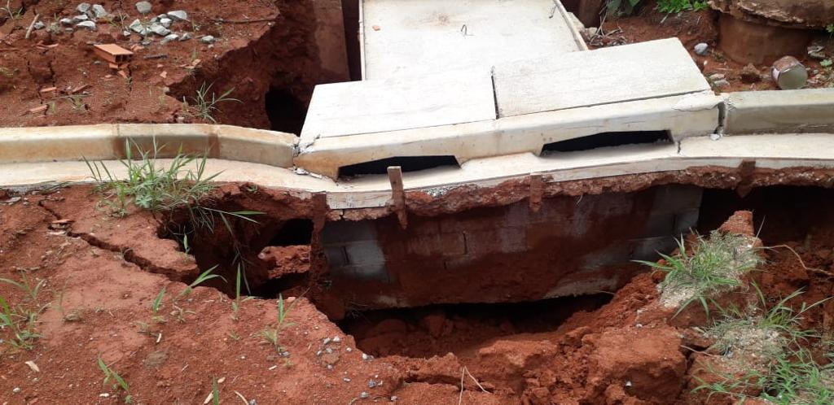

Manutenção de um bueiro que foi danificado pelas chuvas, na Rua Geanina Teixeira, no Bairro Village de Piemonte.

